Skautská detektivní kancelář – úkol 2 – do 2. května 2021 do půlnoci.

Každý detektiv musí být Kreativní, musí umět najít správné Informace, mít Logické myšlení a ten skautský by měl mít ještě navíc Lásku k přírodě.

Za splnění každé části můžete získat až 20 bodů a prémii 20 bodů dostanete, když splníte úkoly všechny. Někdy to bude na zabití:

K Proveď alespoň jeden z těchto experimentů: https://www.youtube.com/watch?v=d4AllfsJOtI

I Zjisti, kdo byl majitelem lounského cukrovaru před sto lety. Zjisti o něm další tři údaje: v kolika letech zemřel, ve kterém městě má hrob a uveď alespoň jeden charitativní čin z mnoha, které za svůj dlouhý život udělal.

L

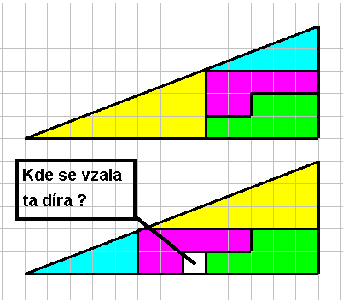

L Písmeno L jako Linda. Linda na Brodech byl státem chráněný strom nedaleko Loun. Mě zajímá: o jaký druh stromu šlo (rod i druh), ve kterém roce byl pokácen a proč.

Tak hodně štěstí a nezapomeňte: co vás nezabije, to vás posílí.

Pošťák